**112-2中原大學資管系**

**多媒體程式設計期末電商專案**

**書面說明**

**電商網站：吃貨道**

第10組

11144209資管二乙 潘驄杰

11144275 資管二乙 潘秀玉

11144223 資管二乙 張尹榛

**目錄**

一 、網站介紹 1

二 、組員工作分配 1

三 、網站發想過程 2

四 、網站架構圖 3

五 、網頁排版說明 4

六 、購物流程說明（以流程圖說明） 18

七 、網站功能說明 19

八 、遇到的問題及解決方案 23

九 、心得（前端成員） 23

十 、參考資料 25

# 一 、網站介紹

品牌名稱取為吃貨道 (與吃貨到同音)，主要販賣商品為韓國泡麵、飲品、零食糖果等休閒食品。網站風格主要以大地色、暖黃色系為主，塑造出清新溫暖的感覺。使用介面及功能部分以貼近使用者為中心，讓使用者能夠享受直觀、便利的購物過程。

# 二 、組員工作分配

* 11144209潘驄杰 (50%)
  + 主導前後端專案進度
  + 前端主頁開發
  + 前端購物車顯示頁面開發
  + 前端註冊登入開發
  + 前端會員資訊介面開發
  + 修改Bug
  + 說明文件優化
* 11144275潘秀玉(30%)
  + 前端商品頁面開發
  + 前端商品評論開發
  + 前端結帳頁面開發
  + 前端關於我們開發
* 11144223張尹榛(20%)
  + 設計商標
  + 繪製各頁面設計圖
  + 說明文件、進度報告
  + 前端後台介面協助開發

(接後頁)

# 三 、網站發想過程

1. **確定主題、蒐集素材**

在開始網頁設計之前，我們首先確定了項目的主題，接著，我們收集了相關的圖像、文字等素材，確保這些素材能很好地契合主題和品牌定位。

1. **排版簡單俐落**

我們採用了簡潔俐落的排版風格。這種設計不僅美觀大方，而且能提升用戶的瀏覽體驗，同時也能確保内容清晰易讀。

1. **網頁配色使用同色系**

為了確保網站視覺效果的一致性和舒適性，我們選擇了咖啡色的色調作為網頁的主色調。希望網頁给人一種溫暖和自然的感覺並且透過不同深淺的色彩對比來突顯重要信息。

1. **以使用者角度來設計**

在整個設計流程中，我們始終堅持以使用者為中心的原則，特别是在設計使用流程時。我們站在使用者的角度，模擬使用者的需求和使用習慣，從而優化每一個環節。希望能為使用者提供簡單、直觀、高效的使用體驗，提高使用者的便利性和滿意度。

1. **先擬定各頁面設計圖**

在實際開發前，我們首先繪製了網頁設計圖。設計圖幫助我們確定布局和功能，也能大概呈現最终的視覺效果。透過設計圖，我們可以在開發前發現並解决潛在問題，確保設計方向正確。

1. **依照實作情形，即時討論及修改**

進入實作階段後，我們保持靈活性，根據實際情况即時討論和修改設計，並定期舉行團隊會議，分享進展和遇到的問題。透過這樣的反饋機制，適時調整和優化設計，確保項目能順利推進。

(接後頁)

# 四 、網站架構圖

* 共有登入前與登入後之分，顧慮到架構圖橫幅過寬，因此拆分架構圖以便於閱讀。

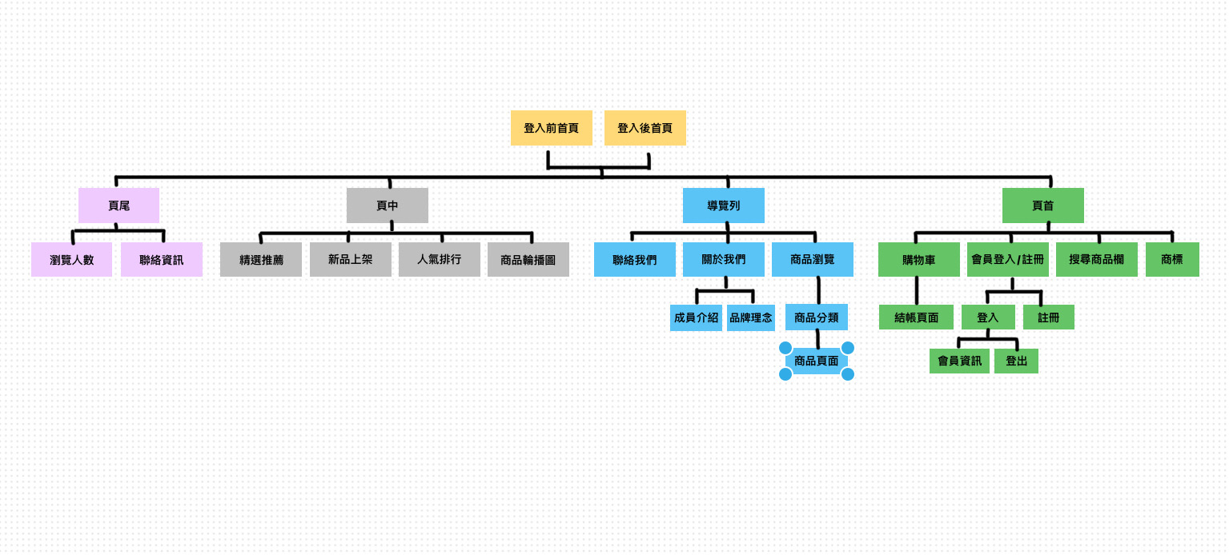



(接後頁)

# 五 、網頁排版說明

**【主頁面】**

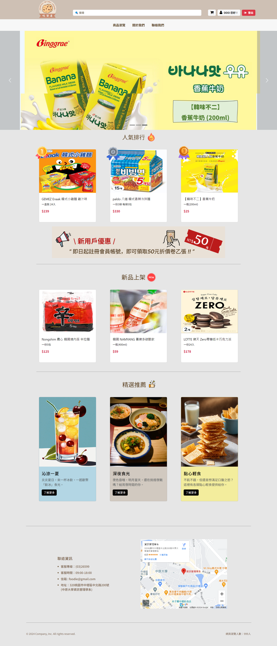

1. 頂部橫幅：
   * 頂部有一個導覽列，包含網站標誌和搜尋欄。
   * 導覽列右側有會員登錄/註冊和購物車圖標。

(接後頁)

1. 主要橫幅：
   * 主要橫幅是一個商品廣告輪播圖，顯示不同商品，點及可連至商品頁面。
2. 人氣排行：
   * 下方顯示三個人氣商品，每個商品都有圖片、名稱、描述和價格。
   * 商品從左到右排列，每個商品上方有相應的排名標誌。
3. 新用戶優惠廣告：
   * 橫幅區塊提示新用戶註冊可獲得50元折價券，具有吸引新用戶的效果。
4. 新品上架：
   * 下方有三個新品介紹，每個商品有圖片、名稱、描述和價格。
5. 精選推薦：
   * 三個推薦內容區塊，每個區塊有圖片和簡短描述。提供不同的推薦主題，像是「沁涼一夏」、「深夜食光」、「點心輕食」。
6. 聯絡資訊：
   * 頁面底部包含聯絡資訊，包括電話號碼、服務時間、電子郵件和地址。
   * 地址旁邊有一個嵌入的Google地圖，標示了公司的位置。
7. 頁尾：
   * 包含版權信息
   * 瀏覽人數

(接後頁)

**【登入與註冊】**

**「登入」**

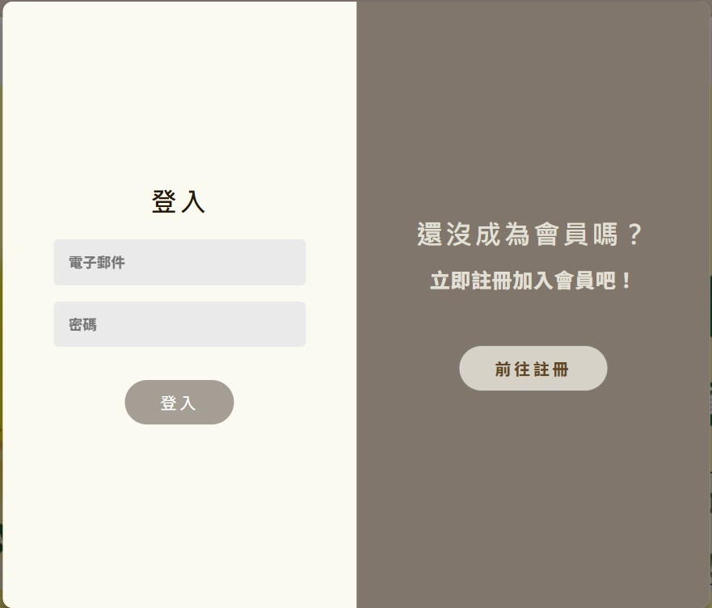

頁面設計以簡潔、溫和的色調為主，主要分為兩個部分：左側的登入區域和右側的註冊提示區域。

**左側登入區域**

* **背景色**：淡黃色
* **標題**：黑色字體顯示「登入」，字體大小適中，置中對齊。
* **輸入框**：
  + 「電子郵件」和「密碼」兩個輸入框，使用淡灰色背景和圓角設計，置中對齊。
* **登入按鈕**：
  + 橢圓形按鈕，使用灰褐色背景，按鈕上有白色的「登入」字樣，字體粗體且居中對齊。

(接後頁)

**右側註冊提示區域**

* **背景色**：灰褐色
* **提示文本**：
  + 「還沒成為會員嗎？」和「立即註冊加入會員吧！」兩行文字，使用白色字體，字體大小適中，居中對齊。
* **註冊按鈕**：
  + 橢圓形按鈕，使用與左側登入按鈕相同的灰褐色背景，按鈕上有白色的「前往註冊」字樣，字體粗體且居中對齊。

(接後頁)

**「註冊」**

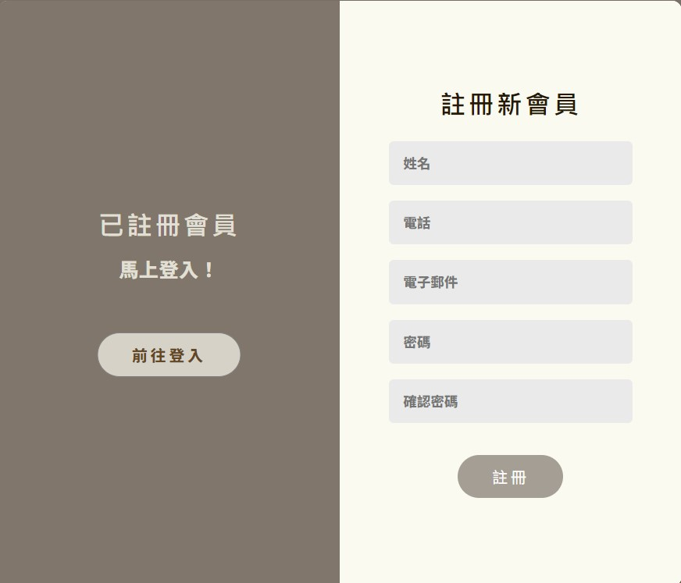

**左側登入提示區域**

* **背景色**：灰褐色
* **提示文本**：
  + 「已註冊會員」和「馬上登入！」兩行文字，使用白色字體，字體大小適中，居中對齊。
* **登入按鈕**：
  + 橢圓形按鈕，使用灰褐色背景，按鈕上有白色的「前往登入」字樣，字體粗體且居中對齊。

**右側註冊區域**

* **背景色**：淡黃色
* **標題**：黑色字體顯示「註冊新會員」，字體大小適中，置中對齊。
* **輸入框**：
  + 包含「姓名」、「電話」、「電子郵件」、「密碼」和「確認密碼」五個輸入框，使用淡灰色背景和圓角設計，置中對齊。
* **註冊按鈕**：
  + 橢圓形按鈕，使用灰褐色背景，按鈕上有白色的「註冊」字樣，字體粗體且居中對齊。

(接後頁)

**【商品總覽頁面】**

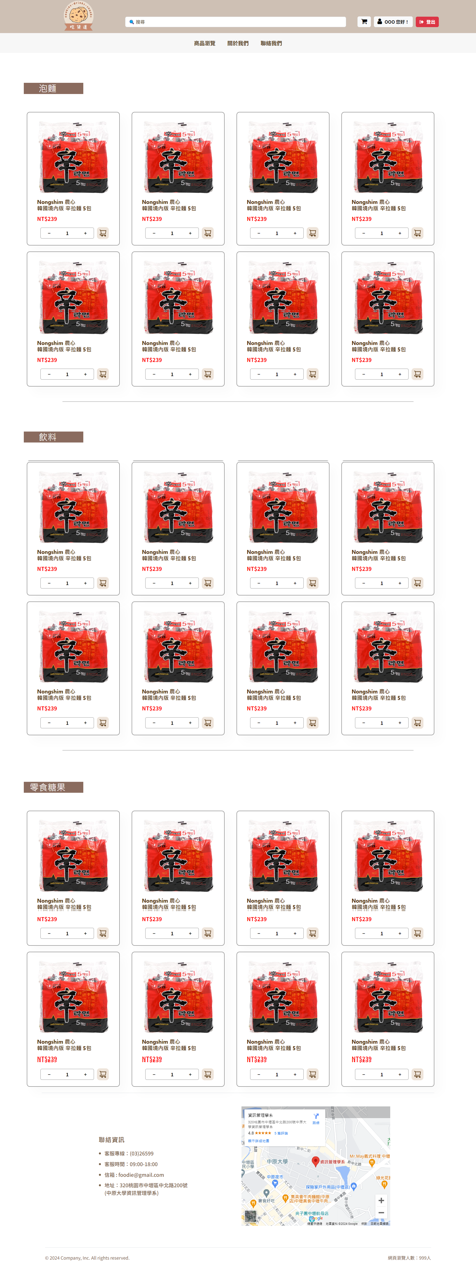

1. 商品分類：

* 商品頁面分為三個主要分類：泡麵、飲料和零食餅乾。
* 每個分類的標題都以深棕色背景和白色文字顯示。

(接後頁)

1. 商品顯示區域：

* 每個分類的商品以2x4的網格形式排列，共顯示8個商品。**因為後端可以實作出實際的產品輸出樣態，所以於此先以全部為同樣商品顯示為主。**
* 每個商品展示框包含以下內容：
* 商品圖片
* 商品名稱
* 商品價格
* 數量選擇框（帶有“+”和“-”按鈕）
* 加入購物車圖標

(接後頁)

**【商品單獨頁面】**

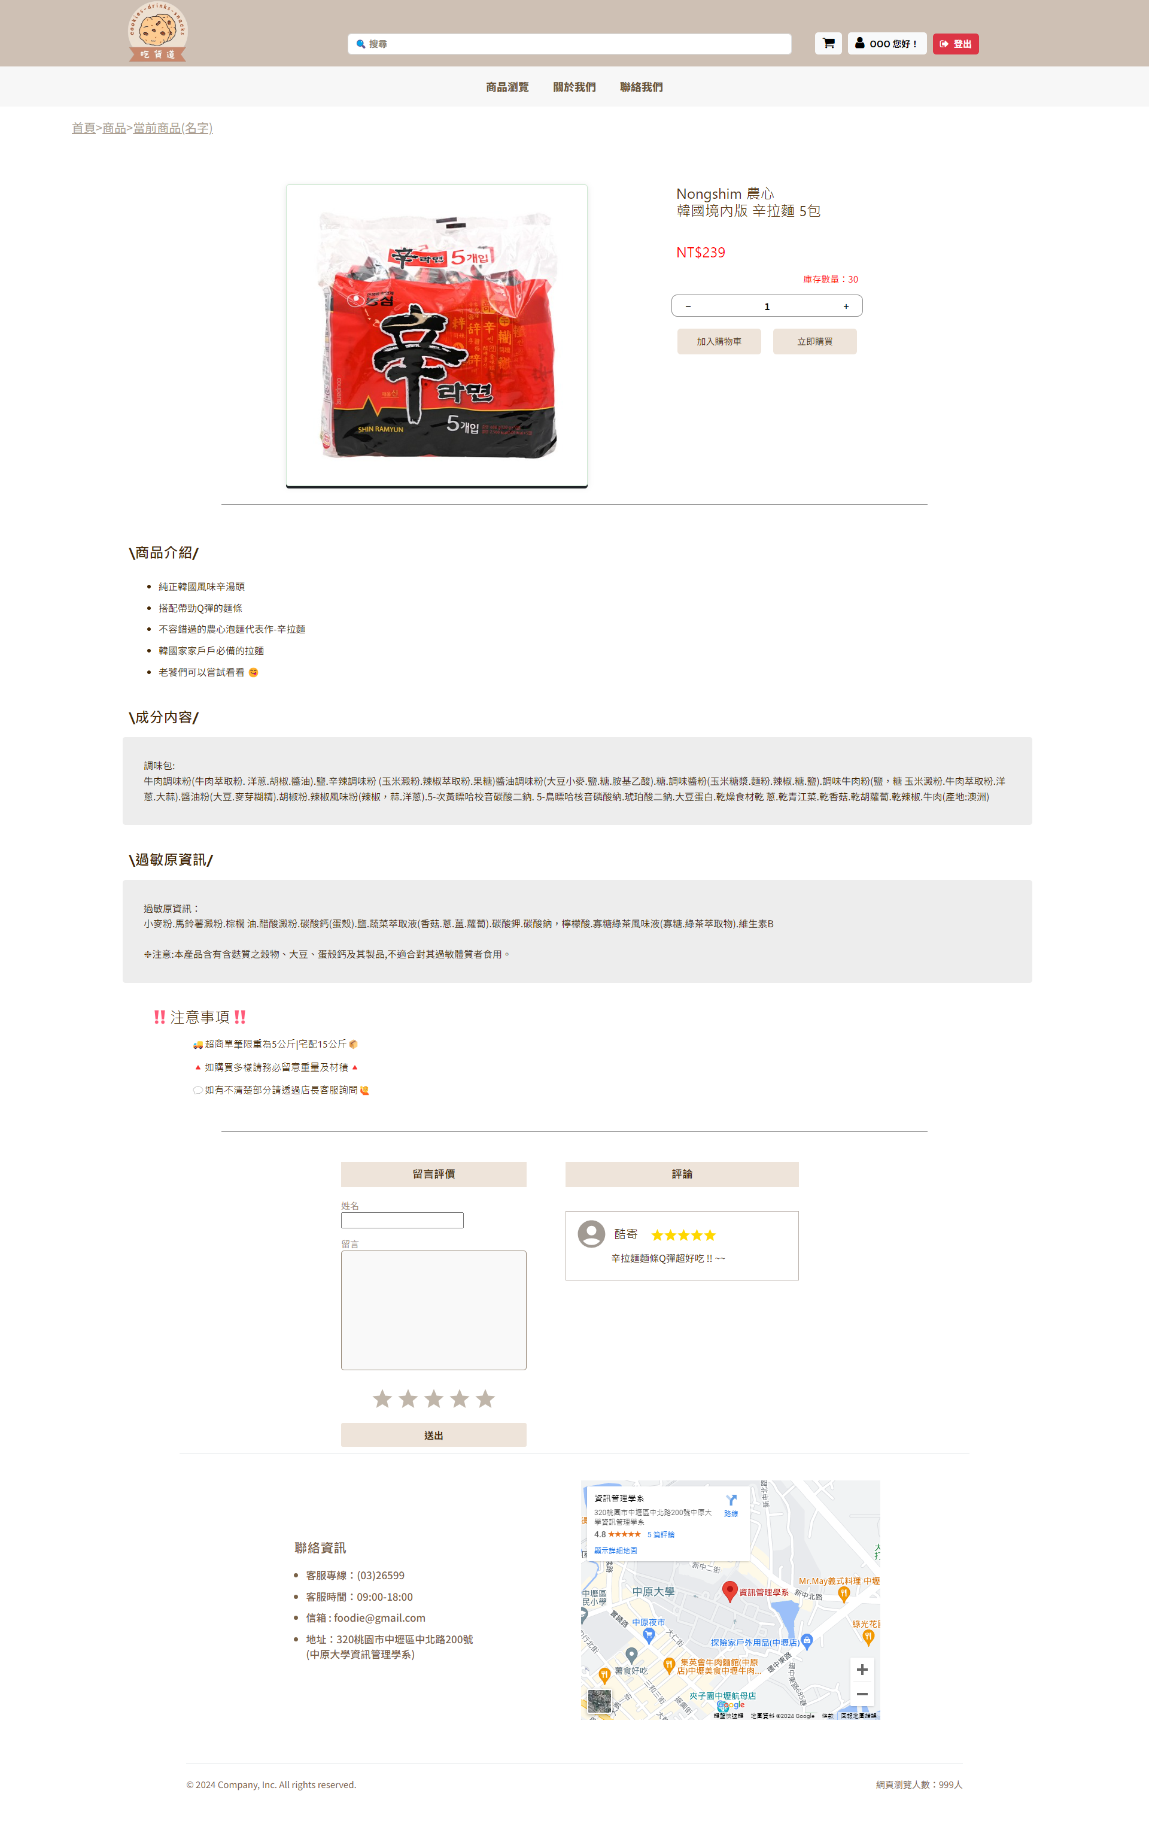

1. **商品圖片和基本資訊**
   * + **商品圖片**
     + **商品名稱**
     + **價格**
     + **庫存數量**
     + **購買數量選擇**
     + **購物按鈕**：

* 「加入購物車」
* 「立即購買」

(接後頁)

1. **商品介紹**
2. **成分內容**
3. **營養成分資訊**
4. **注意事項**
5. **評價和留言區**

* **留言評價**：用戶可以評價，包括姓名和留言內容，並且可以給出星級評分。(但留言行為僅侷限於登入後，登入前只能查看留言)
* **評論：**顯示其他用戶的評價。

(接後頁)

**【購物車右側側拉介面】**

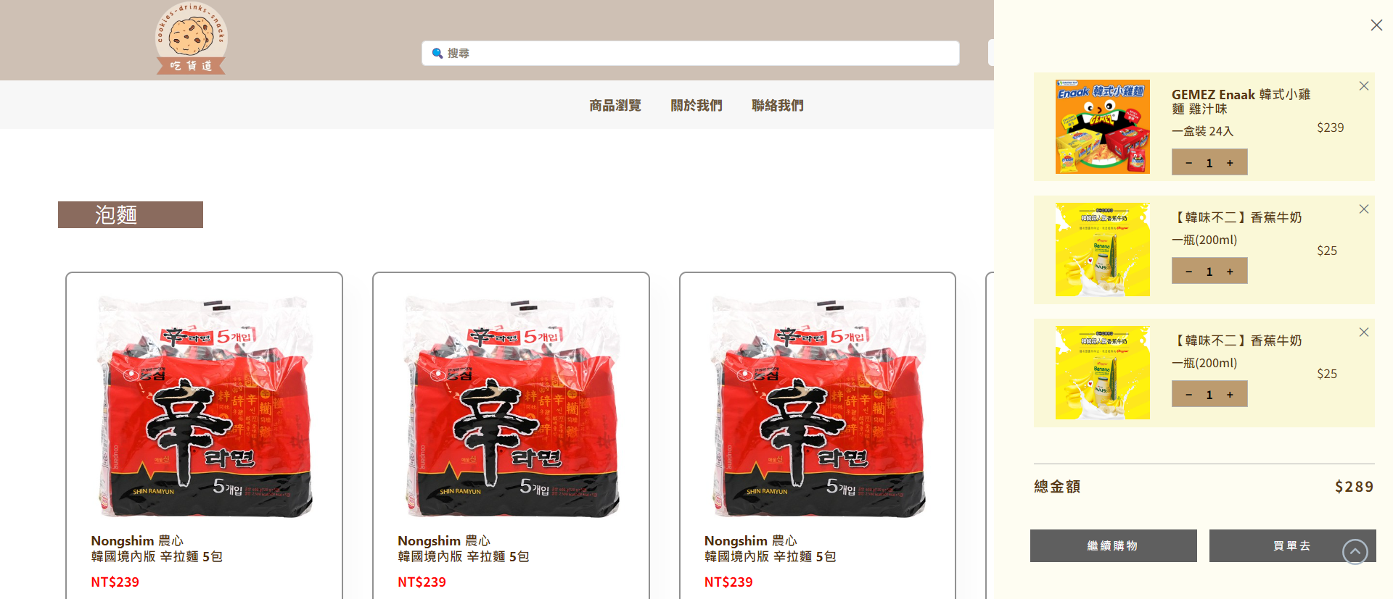

1. 側拉購物車清單：

* 右側是一個側拉出來的購物車清單，顯示用戶已添加的商品。
* 背景使用淺黃色，突顯購物車的區域。

1. 購物車內容：

* 商品圖片：位於左側，方便識別。
* 商品名稱和規格：位於圖片右側，包含商品的名稱和規格。
* 商品價格：顯示在商品名稱下方。
* 刪除按鈕（“X”）：位於每個商品的右上角，用於刪除該商品。

1. 合計區域：

位於購物車清單的底部，顯示以下信息：

* + 總金額：標示購物車內所有商品的總價格。
  + 操作按鈕：包含兩個按鈕，“繼續購物”和“買單”。
* “繼續購物”按鈕：讓使用者跳轉到商品總覽頁面。
* “結帳”按鈕：讓用戶直接進入結帳頁面進行結帳流程。

(接後頁)

**【結帳頁面】**

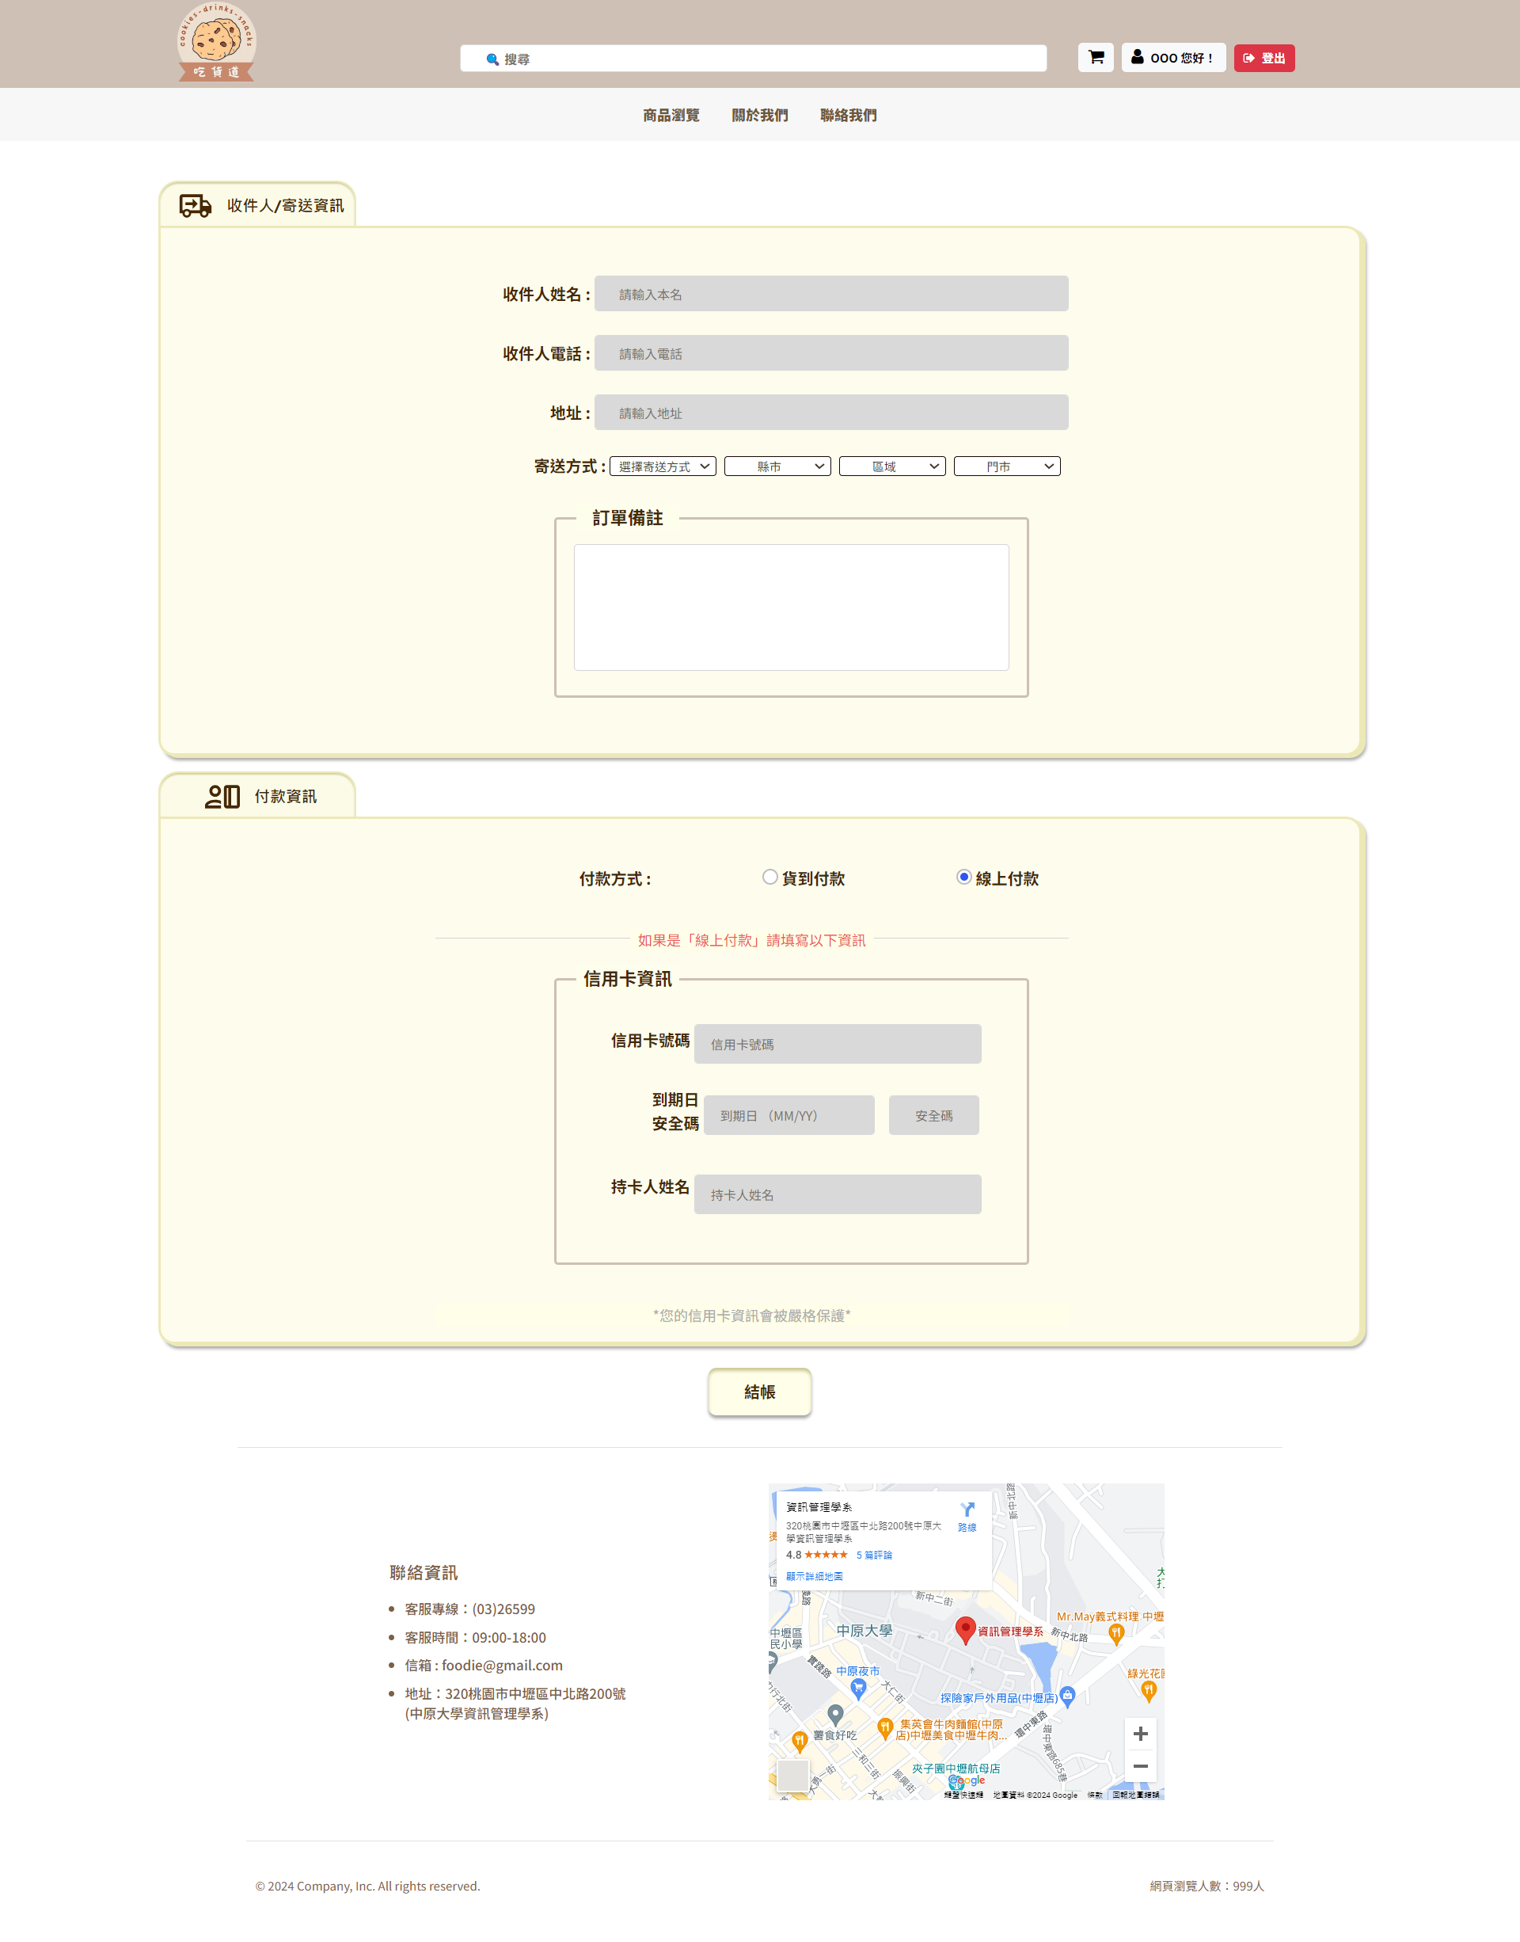

主要分為收件人/寄送資訊及付款資訊

收件人/寄送資訊

* + 收件人姓名：文本框，用戶輸入收件人姓名。
  + 收件人電話：文本框，用戶輸入收件人聯絡電話。
  + 地址：文本框，用戶輸入收件地址。
  + 寄送方式：使用下拉式選單。
  + 訂單備註：文本框，用戶可以輸入訂單相關的備註或特殊要求。

(接後頁)

付款資訊

* + 付款方式：單選按鈕，包含兩個選項：「貨到付款」和「線上付款」。線上付款選項提示用戶填寫以下信用卡資訊。如未填寫，則不予結帳成功，且會顯示錯誤訊息。
  + 信用卡資訊：
    - * 信用卡號碼：文本框，用戶輸入信用卡號碼。
      * 到期日：月份（MM）和年份（YY）的下拉選單。
      * 安全碼：文本框，用戶輸入信用卡背面的三位數安全碼。
      * 持卡人姓名：文本框，用戶輸入信用卡持卡人的姓名。

(接後頁)

**【會員資訊頁面】**

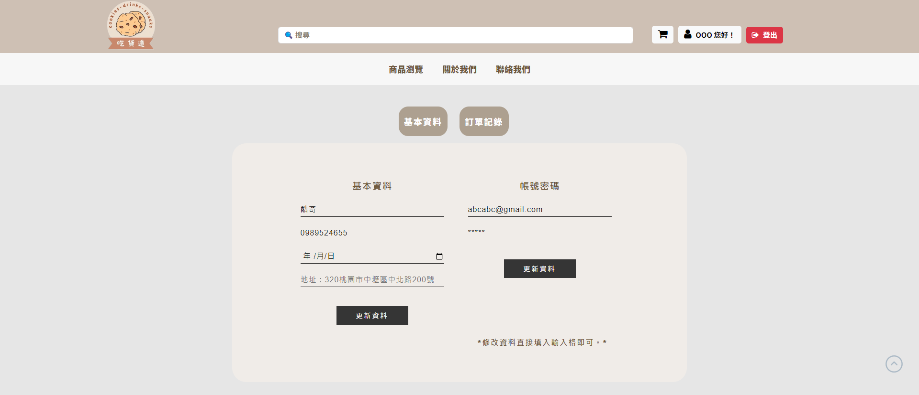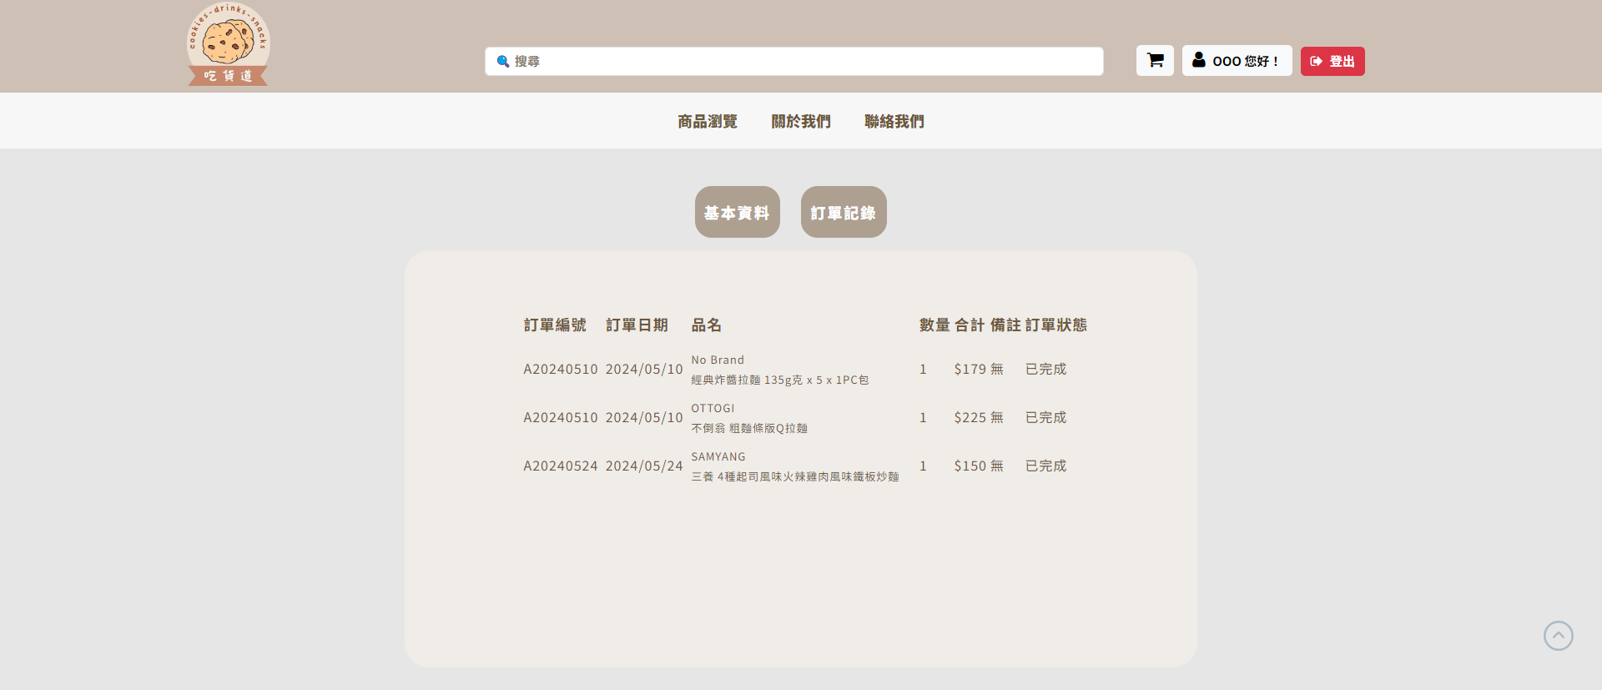

### 會員資訊

主要分為「基本資料」、「訂單記錄」兩個部分。

### 基本資料

### 包括會員姓名、電話、生日、地址(左側)，

### 帳號、密碼(右側)皆可直接輸入修改。

### 訂單記錄

### 包括訂單編號、訂單日期、品名、數量、合計、備註、訂單狀態。

(接後頁)

**【關於我們頁面】**

### 

1. **品牌介紹**：

* 介紹區域分為三個主要部分，分別介紹網站的宗旨。

1. **成員介紹**：

* 每個成員有一個卡片展示。
* 卡片包含成員的照片、名字、職位。
* 成員以3x2的網格排列。
* 每張卡片背景為淺色，整體風格簡潔統一。
* 卡片使用翻轉特效顯示成員心得，讓頁面更生動有趣。

(接後頁)

# 六 、購物流程說明（以流程圖說明）

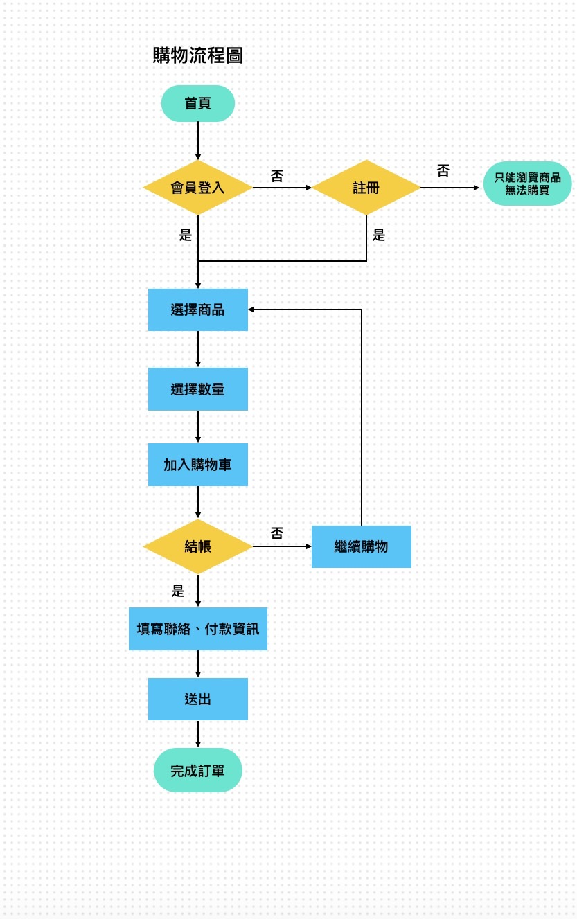

(接後頁)

# 七 、網站功能說明

* 1. 選單功能列

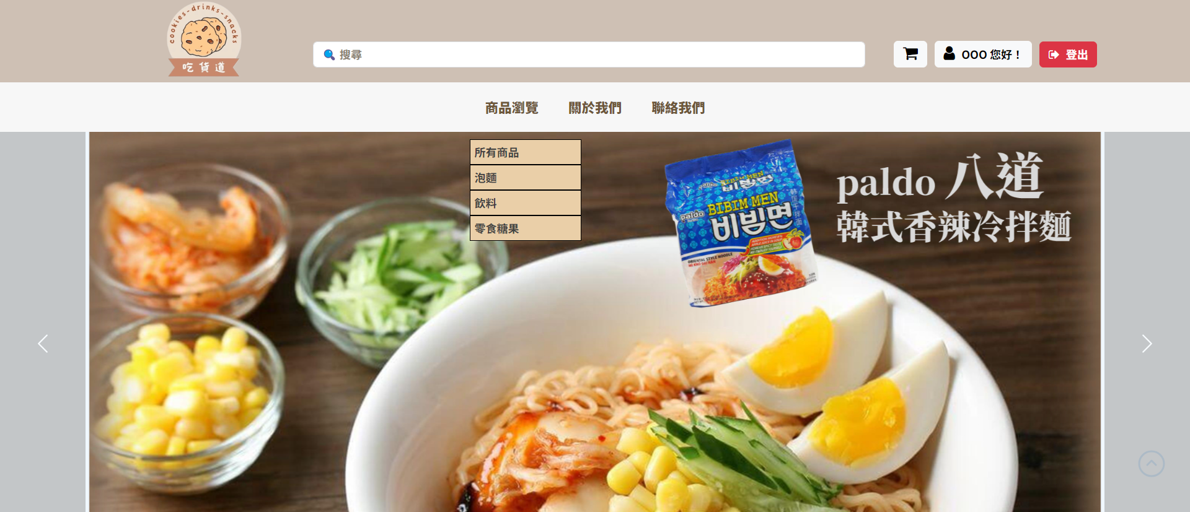

* 1. 動態廣告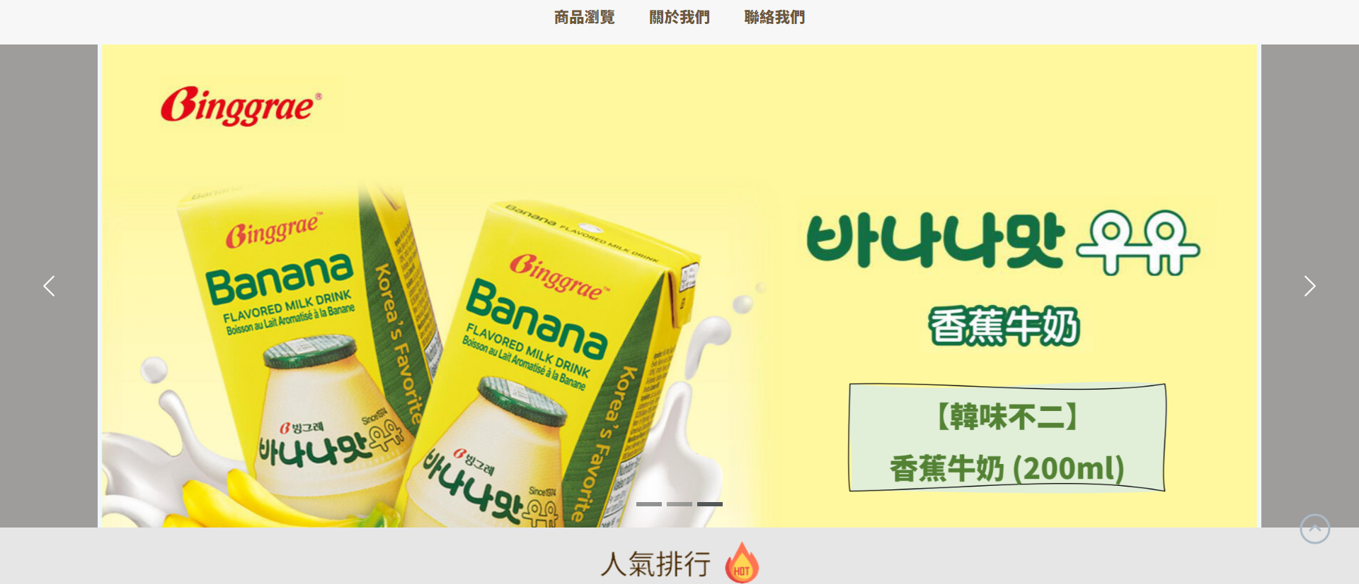
  2. 會員註冊、登入介面

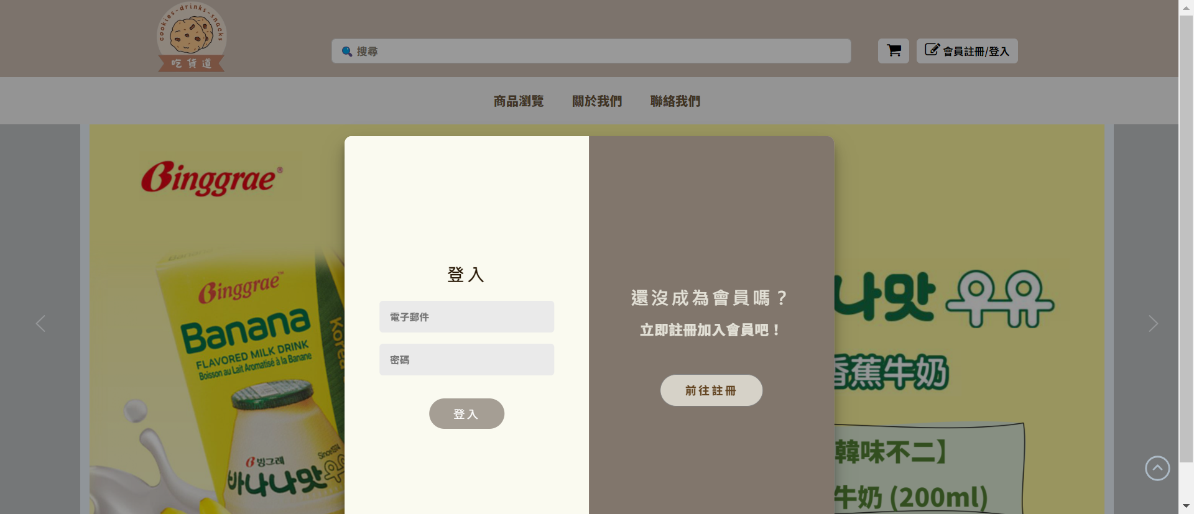

(接後頁)

* 1. 使用者資訊介面





* 1. 商品加入購物車功能

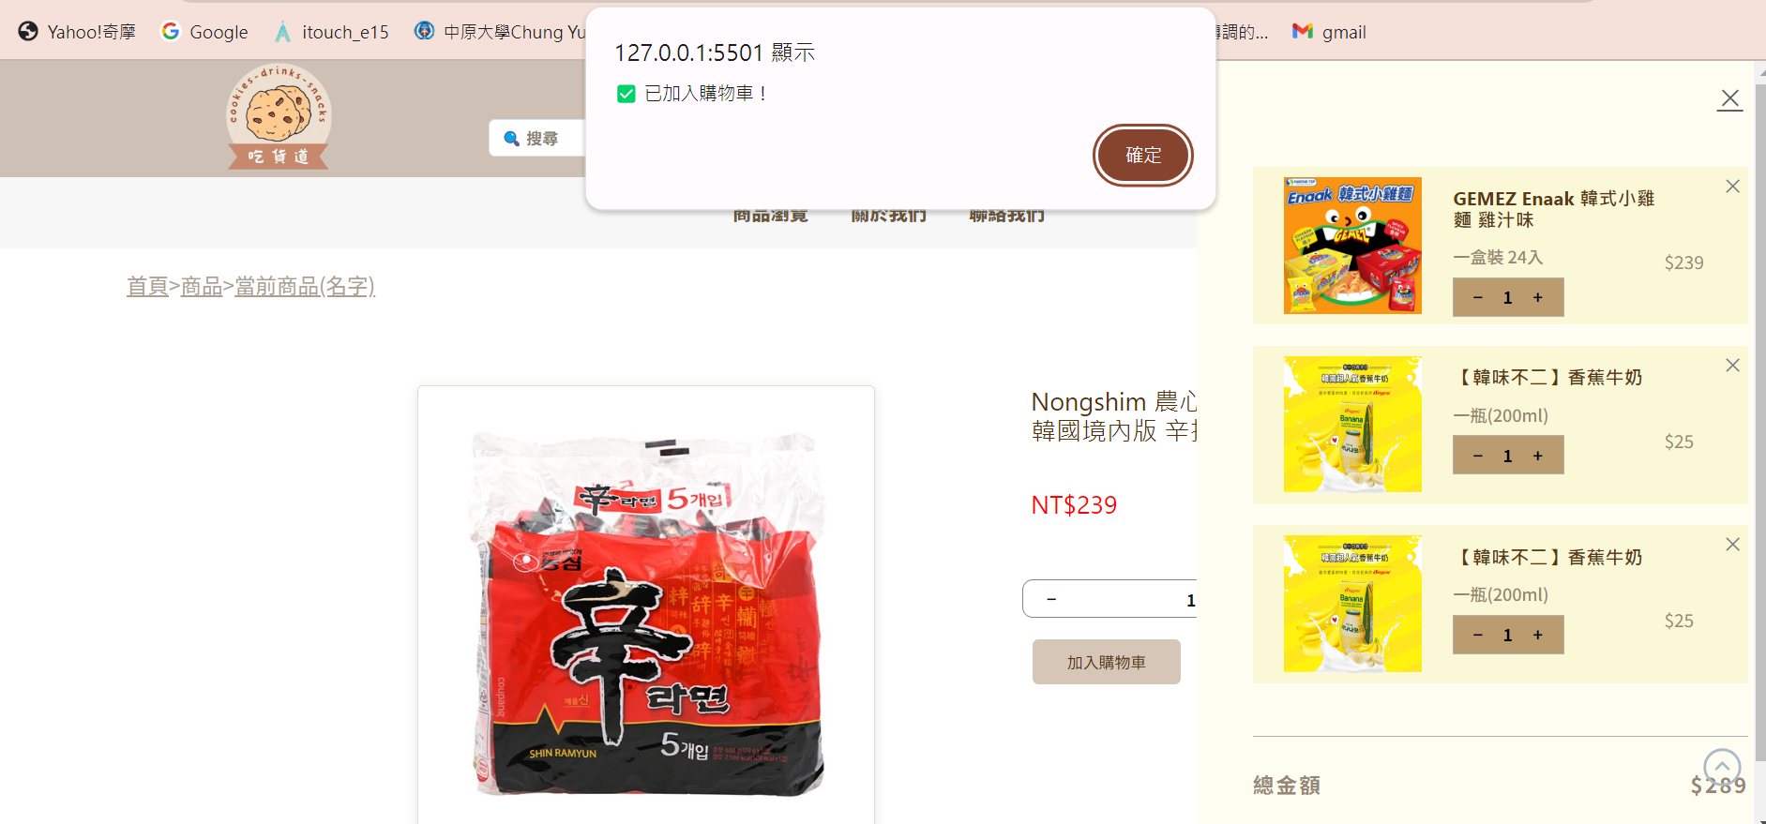

(接後頁)

* 1. 商品瀏覽介面(商品照片、資訊說明、商品評論、商品評分)

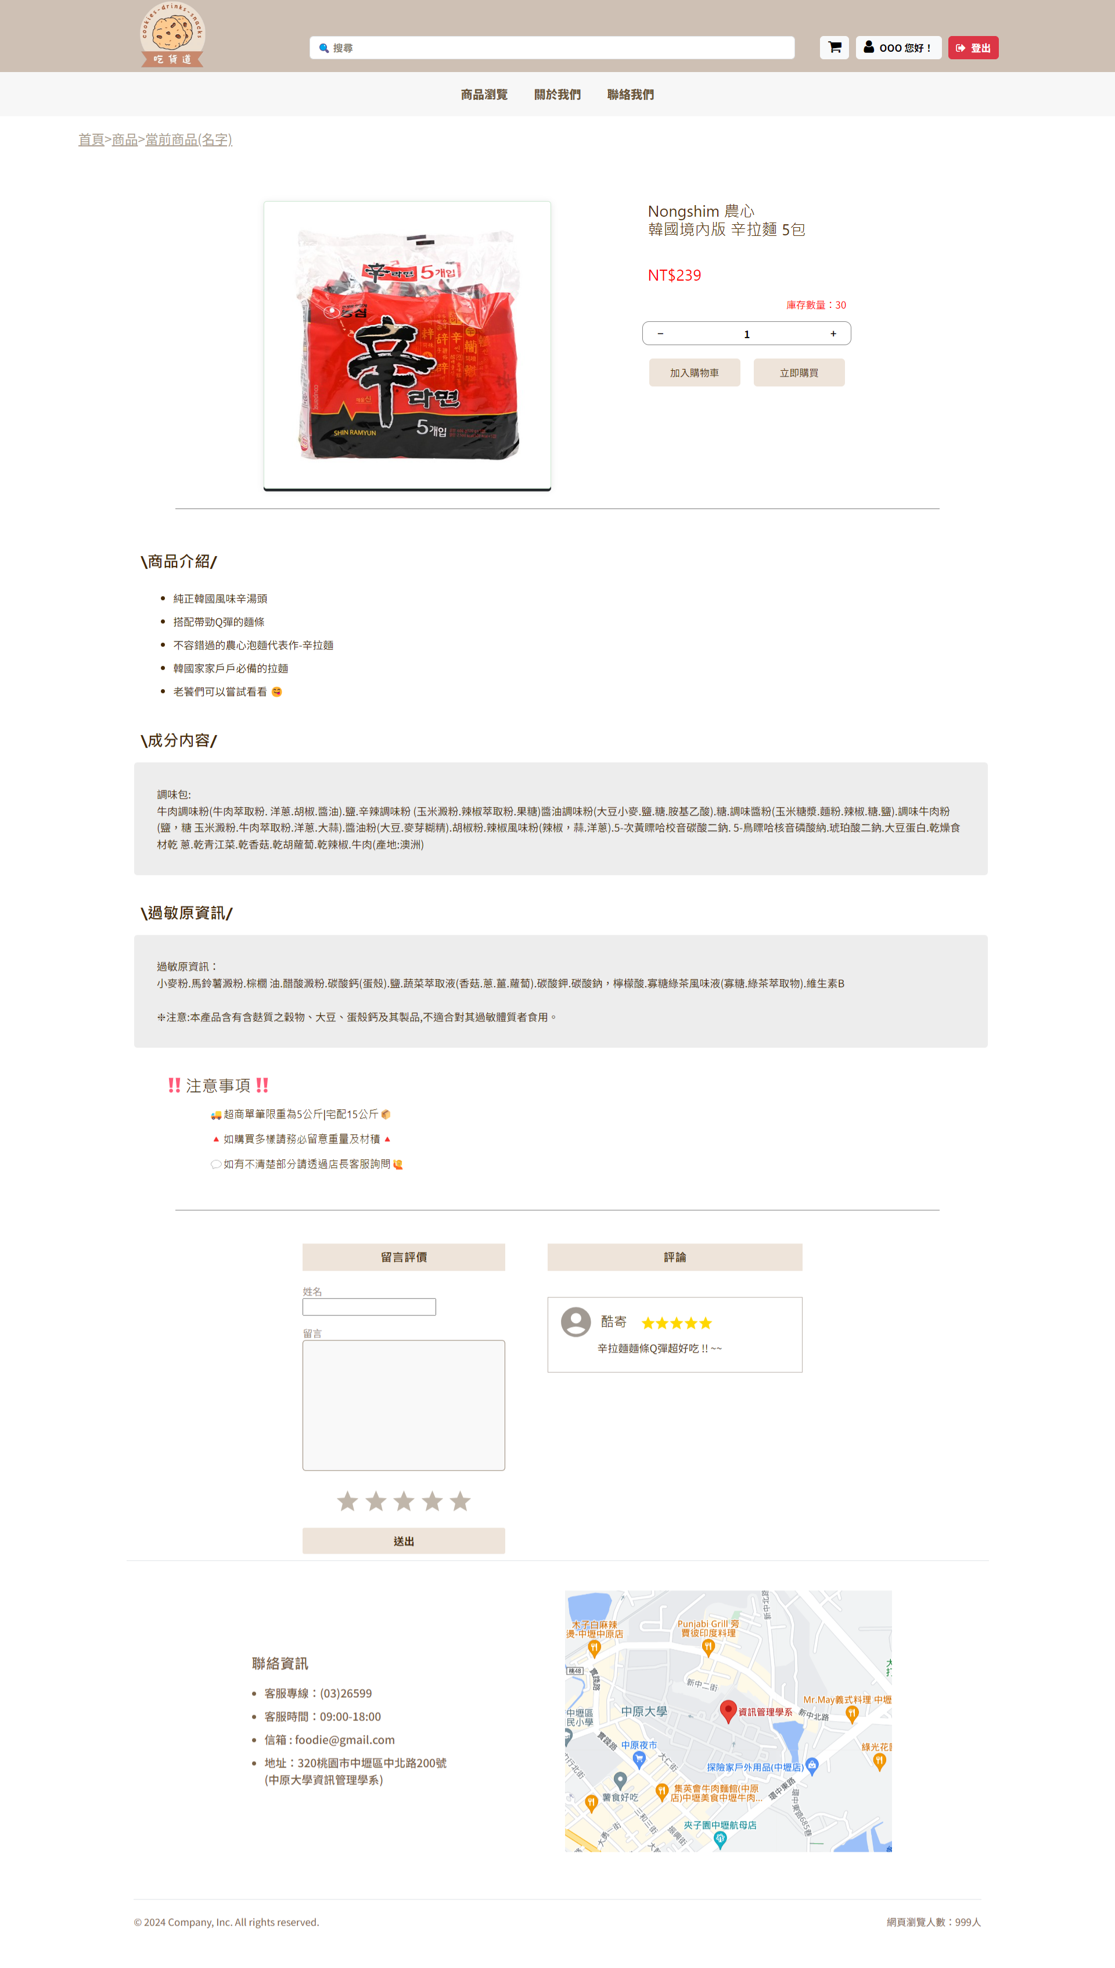

(接後頁)

* 1. Cookie(幫助記錄用戶狀態)

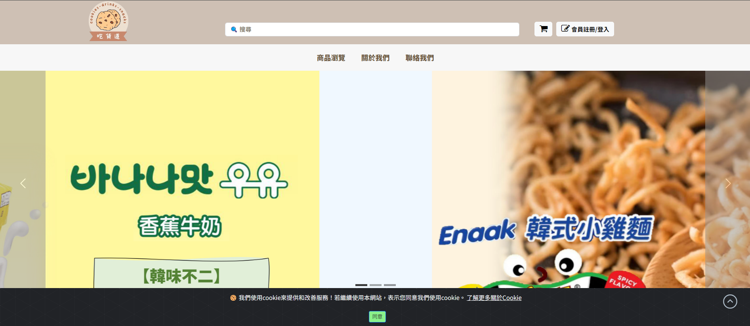

(接後頁)

# 八 、遇到的問題及解決方案

* 程式碼合併問題：

在不用git控制下，由一位負責人來合併其他成員的程式碼。

* 前後端缺乏討論：

前後端前期溝通的量較為不足，所以從5月開始每週固定與後端開一次會報告進度，也藉這個機會討論彼此遇到問題，以及要修改、調整的地方。

* 課堂所學知識能力有限：

上課學到的內容較有限，所以輔助使用bootstrap套件來實現更好的前端功能和外觀，例如bootstrap就可以提供不同的grid排版選項供選擇。

* 前後端整合問題：

前端html程式碼直接轉成jsp有連結錯誤的問題，導致檔案引用錯誤，解決方法是由後端自行更改成jsp可以應用的連結方式。

# 九 、心得（前端成員）

**11144209潘驄杰**

這次是我第二次主導前後端的專案實作，相比前一次，這次順利了很多，前後端的溝通與合作都非常主動。我在項目中學習了前端的排版方法，體會到前端工作並不是那麼簡單。當然，最大的挑戰是前後端程式碼合併的問題。我們採取的方法是由我負責主要的功能實現，其餘的功能則分配給其他組員單獨完成。最後，透過我來進行程式碼合併並上傳。這個過程中，我不僅提升了技術能力，還加深了對團隊合作的重要性的理解。

(接後頁)

**11144223張尹榛**

這學期換擔任前端的部分，我覺得前置作業是很重要的，一開始要確定好主題還有方向，這樣在實作過程中才不會越來越偏離理想的樣子，另外，使用流程也要清楚方便，讓使用者可以直觀操作，而實作的部分需要花一些時間去調整版型。最後我認為前後端的溝通也非常重要，很感謝組員們按時完成進度，以及後端組員的努力，每週撥空討論，前後端整合後才能讓我們的網站是完整、流暢的。

**11144275潘秀玉**

整體而言，這個專案是一個寶貴的學習經歷，增強了我們的技術技能，並教會了我們在現實專案環境中團隊合作和溝通的重要性。看到我們的共同努力最終產生了一個一致且功能完善的最終產品，這讓我們感到非常滿足，並進一步強調了在任何複雜專案中，協作是成功的關鍵。

# 十 、參考資料

* Bootstrap 套件使用與說明文件 [<https://getbootstrap.com/docs/5.3/getting-started/introduction/>]
* JSP 在 Intellij 環境設置教學[[https://www.jetbrains.com/help/idea/creating-and-running-your-first-java-ee-application.html#war](https://www.jetbrains.com/help/idea/creating-and-running-your-first-java-ee-application.html%23war)]
* 網站內主頁下方精選推薦圖片來源 Lexica AI

[<https://lexica.art/>]

* ChatGPT 協助開發
* 一部分功能觀摩學長姊專案的寫法